V 2.1 – Elektrolyse von Natrium (Lithium)
Dieser Versuch beschäftigt sich mit der Elektrolyse von Natrium (bzw. Lithium) aus Natriumhydroxid. Dass die SuS wissen, was eine Redoxreaktion ist und wie eine solche aufgestellt wird, ist Voraussetzung für dieses Experiment.

Gefahrenstoffe
Natriumhydroxid |  |  | H: 314, 290 |  |  | P: 280, 301+330+331, 305+351+338
Lithiumhydroxid |  |  | H: 301, 331, 314 |  |  | P: 261, 280, 305+351+338, 310
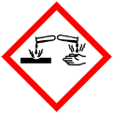 |  |  |  |  |  | 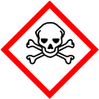

Materialien: Magnesiarinne, 2 Eisennadeln mit Kabelanschluss (oder Krokodilklemmen), Netzgerät mit zwei Kabeln, Stativ mit drei Haltezangen und Muffen, Bunsenbrenner, Pinzette.
Chemikalien: Natriumhydroxid-Plätzchen (bzw. Lithiumhydroxid)
Durchführung: Das Natriumhydroxid Plätzchen, welches zuvor auf dem Bunsenbrenner ganz kurz erwärmt wird, wird so auf das Magnesiastäbchen gelegt, dass es zwischen beiden Eisennadeln eingeklemmt ist. Dann wird eine Spannung von 15-20 V eingestellt und bei einsetzen der Elektrolyse so weit verringert, dass der Zersetzungsvorgang nicht zu heftig verläuft.
Beobachtung: Nach einiger Zeit bilden sich einige Bläschen, es sind einige Funken zu sehen und leichte Explosionen zu hören. Daraufhin ist ein leichtes Glühen zu erkennen und im Nachhinein liegt ein silbrig-schwarzes Produkt vor.
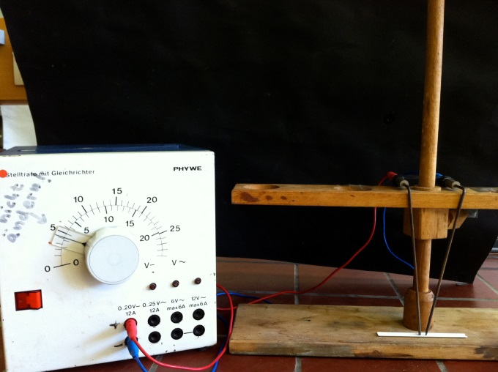
Abb. 4 – Aufbau für die Elektrolyse von Natrium (Lithium).
Deutung: Natrium (bzw. Lithium) ist gemäß folgender Reaktionsgleichung an der Kathode entstanden:
2 Na⁺ _{(aq)} + 2 e⁻ 2 Na _{(s)} (Reduktion an der Kathode)
An der Anode entsteht Wasser und Sauerstoff:
2 OH⁻ _{(aq)} H₂O _{(l)} + ½ O₂ _{(g)} + 2 e⁻ (Oxidation an der Anode)
Daraus resultiert die Redoxreaktion:
NaOH _{(s)} 2 Na _{(s)} + H₂O _{(g)} + ½ O_{2 (g)}
Entsorgung: Das erhaltene Natrium wird für den nächsten Versuch aufbewahrt. Für den Fall einer Entsorgung, wird das Natrium in Ethanol gelöst. Anschließend wird die Lösung in den Schwermetallbehälter gegossen.
Literatur: [4] W. Glöckner, W. Jansen, R. G. Weissenhorn: Handbuch der Experimentellen Chemie Sekundarbereich II. Band 2: Alkali- und Erdalkimetalle, Halogene. Aulis Verlag, 1996. S. 77-78.

Unterrichtsanschlüsse Dieser Versuch eignet sich, um darzustellen, wie einige Reinstoffe wie Natrium Industriell hergestellt werden. Dabei sollte auch darauf eingegangen werden, dass Natrium aus Kostengründen nun industriell aus Natriumchlorid hergestellt wird und nicht mehr aus Natriumhydroxid. In der Schule wird aus zeitlichen Gründen Natriumhydroxid verwendet wird, da dieser Vorgang mit geringen Mengen schneller ist und auch keine besonderen Kosten aufwirft.

